Cài đặt máy ảo+linux:

<https://www.youtube.com/watch?v=vDTg3af1C5c&t=375s>

bug:



Giải pháp:

<https://qastack.vn/ubuntu/308937/cannot-install-ubuntu-in-virtualbox-due-to-this-kernel-requires-an-x86-64-cpu>

bug:

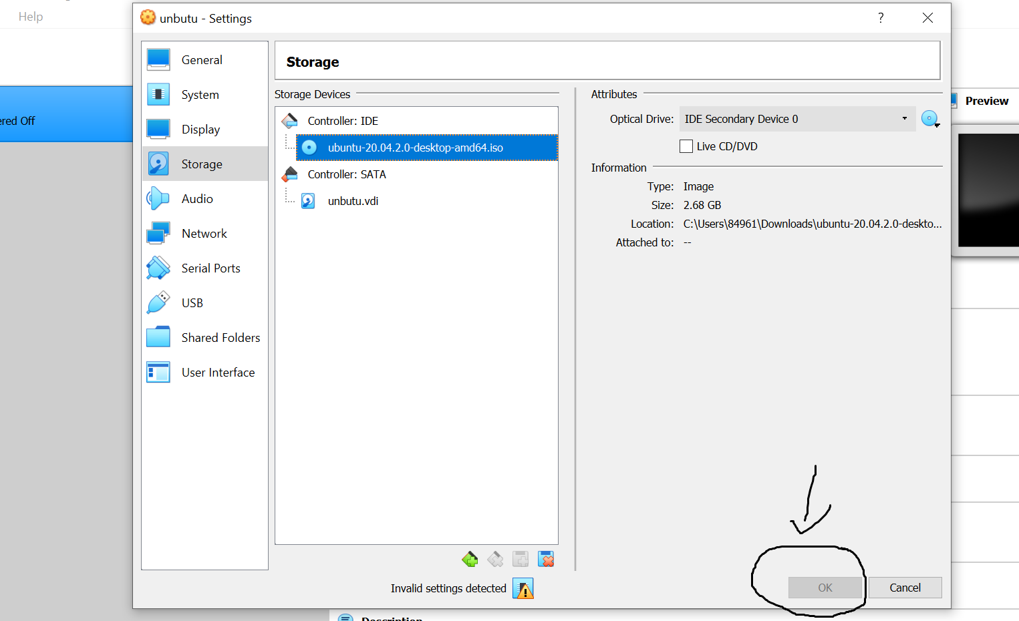

Giải pháp:

Định nghĩa:

<https://vi.wikipedia.org/wiki/BIOS>

mục tiêu: chạy máy ảo đồng thời với bios (tìm dạng virtual … để dis-> enable)

cách làm:

b1- truy cập bios

restart computer -> ấn giữ f1

b2- tìm dạng virtual…. (tìm dạng virtual … để dis-> enable)

với thinkpad thì: security -> system ->virtual… -> dis->enable